湖北省阳新县大王镇中庄中学2016届九年级10月月考物理试题（无答案）
单项选择题（2分×16=32分）
1、下列学习用品中，通常情况下属于绝缘体的是 （ ）
A．铅笔芯 B．塑料尺 C．铁质铅笔盒 D．金属小刀片
2、小阳对正在抽烟的爸爸说：“吸烟不但危害您的健康，我和妈妈也在被动吸烟”．这句话的科学依据是 （ ）
A．分子在不停地运动 B．分子间有作用力 C．分子间有空隙 D．分子很小
3、下列事例中不是利用水的比热容大这一特性的是（ ）
A．在河流上建水电站，用水发电 B．汽车发动机用循环水冷却
C．让流动的热水流过散热器取暖 D．晚上向秧苗田里放水，以防冻坏秧苗
4、下列关于电流的说法正确的是（ ）
A、只有正电荷的移动，才能形成电流 B、只有自由电子的移动，才能形成电流
C、正电荷定向移动的方向为电流方向 D、负电荷定向移动的方向为电流方向
25、关于温度、内能和热量，下列说法正确的是（ ）
A．物体内能增大，一定从外界吸收热量B．汽油机在做功冲程中把机械能转化为内能
C．物体内能减少时，温度可能不变 D．物体内能减少时，温度一定改变
6、下列说法中正确的是（ ）
A．用导线把开关、电灯等用电器连接起来就组成了一个完整的电路
B．电源是电路中供电的装置 C．干电池、蓄电池、发电机、电动机都是电源
D．用手电筒时，电流方向是由电池的负极经灯泡流向正极
7、下列说法中, 正确的是（ ）
A．机械能为零的物体, 内能一定也为零
B．炽热的铁水具有内能, 冰冷的铁块不具有内能
C．铁丝被快速弯折的过程中, 温度升高是因为机械能转化成内能
D．汽油机的压缩冲程中, 主要是用热传递的方式增加了气缸内物质的内能
8、下列电器是我们常见的家用电器，关于它们正常工作时的电流，下列说法中最合理的是（ ）
A．电风扇约2A B．电冰箱约1A C．电视机约2A D．台灯约1A
9、两灯串联，一灯较亮，一灯较暗，则下列说法正确的是 （ ）
A．较亮的灯中电流较大 B．较暗的灯中电流较大
C．电流一样大 D．条件不足，无法判断
10、现有A、B、C三个轻质小球，已知A带负电，A和B互相吸引，C和A互相排斥，则（ ）
A．B一定不带电，C带正电 B．B可能带正电，C带正电
C．B一定带正电，C带负电 D．B可能不带电，C带负电
11、如图所示的四个电路图中，开关闭合时，三盏灯属于并联关系的是（ ）
L₂
L₁
S
L₃
L₂
S
L₃
L₂
L₁
L₃
S
S
L₂
L₁
L₃
A
B
C
D
第10题图

12、如图所示为内燃机工作时的某冲程示意图，该冲程是（ ）
A．吸气冲程 B．压缩冲程 C．做功冲程 D．排气冲程
13、下列说法正确的是（ ）
A．只要导体内自由电荷存在，就能形成电流
B．在闭合电路中要得到持续电流就必须有电源
C．在串联电路中，有一个用电器断路，其余用电器仍可照常工作
D．在并联电路中，有一个用电器被短路其余用电器仍可照常工作
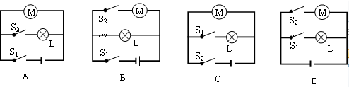
14、某品牌的微型电脑吸尘器有两个开关，开关S₁控制照明灯L和吸尘电动机M，开关S₂只控制吸尘电动机M。下列电路图符合要求的是（ ）[来源:学.科.网Z.X.X.K]

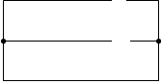
15、在图示电路中，电源电压保持不变。闭合开关S后，开关S₁由断开到闭合，下列说法正确的是( )
L₂
S
S₁
A₁
A
L₁
15题图
A、电流表A₁示数变大，电流表A示数也变大
B、电流表A₁示数变小，电流表A示数也变小
C、电流表A₁示数不变，电流表A示数变大
D、电流表A₁示数不变，电流表A示数变小
16、甲、乙两物体质量相等，当甲物体温度升高10℃，乙物体温度升高20℃时，甲物体吸收的热量是乙物体吸收热量的2倍，则甲的比热容是乙的比热容的 （ ）
A． 2倍 B．4倍 C．1倍 D 3倍
二、填空题（每空l分，共27分）
17、家庭电路中的电风扇、洗衣机、电视机等用电器之间的连接方式是_________联，开关与电灯之间的连接方式是_________联。
18、核电站发生重大事故时，为了降低核安全壳周围的温度，采用水对其进行冷却，因为水的_________较大，且它汽化时能___ ___（填“吸收”或“放出”）大量的热。
19、算器中的电流很小，大约100μA，也就是 A ；雷电是一种常见的自然现象，发生雷电时的电流高达2×10⁵A，相当于 mA。
20、水的比热容是 ，其物理意义是 。
21、某四冲程汽油机的转速是3000r／min，那么1秒内，该汽油机经过 个冲程对外做功 次。[来源:学+科+网Z+X+X+K]
22、摩擦起电的原因是发生电子转移，如丝绸摩擦过的玻璃棒 电子，带 电，而丝绸将 电子，带 电。
23、在我国实施的“西气东输”工程中，西部地区的天然气被输送到缺乏能源的东部地区 天然气与煤相比，从热学角度分析它突出的优点是__ ______；从环保角度分析它突出的优点是__ ______ （天然气、煤的热值分别为1.14×10⁸J/kg、3×10⁷J/kg）
24、同学们在连接实物电路时，开关应 ；电流表接入电路时，为了避免电流过大损坏电流表，在不能预先估计电流大小的情况下，要进行_____ ____。
25、为了响应国家节能减排的号召，我市大力加快能源产业建设，并划分出以下基地：
(1)福建液化天然气(LNG)及冷能利用生产基地。
①纯净天然气是无色无味的气体，使用前通常在天然气中加入有特殊气味的气体，以便泄漏时能及时察觉到。人能闻到这种气味，说明分子在永不停息地做__ _ __ 。
②液化天然气使用前要变成气体，这个过程叫________ (填物态变化名称)，在这个过程中，液化天然气要______热。
③天然气的热值约为8 ×10⁷J／m³。完全燃烧3m³的天然气能放出_____ _J的热量。
(2)仙游水力发电生产基地。利用水力发电时，是将水的__________能转化为电能。
(3)莆田高新技术园区太阳能光伏产业生产基地。利用太阳能的优点之一是 。
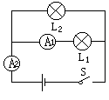26、如图所示电路，电流表A₁测量的是通过灯 的电流，
A₂测量的是 的电流。如果A₁、A₂的示数分别是
0.1A、0.5A，则通过灯L₂的电流大小为 A。
三、实验题（每空2分共20分）
27．以下是小明和小杰写的一份探究报告．
问题：并联电路中干路电流与各支路电流有什么关系?
猜想：干路中的电流等于各支路中的电流之和．
实验器材：两节干电池，小灯泡两个，电流表一个，开关一个，导线若干．
进行实验：
（1）小明连好了实物电路，合上开关，电流表指针偏向零刻度线左方，造成这一现象的原因 ；改进办法是 ．
（2）如图，改进后小明测出了支路中的电流，准备拆除电路重新连接以便测干路电流，小杰只变换了一根导线的一个线头就测出了干路中的电流，请在图中用笔画线画出改动的导线，①先在原导线上打“×”，②画上正确的导线．
○●
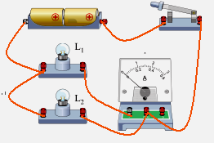
●
●
●
●
●
L₁
L₂
A
BL₁
CBL₁
[来源:学|科|网]

A点电流 | B点电流 | C点电流
0.3 | 0.3 | 0.6

（3）实验结束后小杰记录A、B、C各点的电流
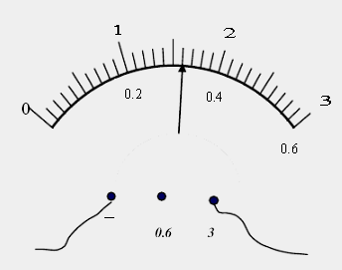
值如右表所示，得出了如下结论：
并联电路各支路电流相等，干路中的电流等
于各支路中的电流之和．
请指出小杰实验过程中的两个不足之处：[来源:学_科_网]
①
②
（4）小明对实验改进后，测得C点电流表示数
如右图所示，则C点电流为____________。,
28．为了比较水和食用油的吸热能力，小明用两个相同的装置做了如图所示的实验。用温度计测量液体吸收热量后升高的温度值，并用钟表记录加热时间，实验数据记录如下表。

物质 | 质量/g | 初始温度/℃ | 加热时间/min | 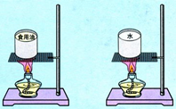  最后温度/℃  第46题图
水 | 60 | 20 | 6 | 45
食用油 | 60 | 20 | 6 | 68
（1）在实验过程中控制加热时间相同，通过比较 [来源:Z#xx#k.Com]
来研究水和食用油吸热能力的差异。
（2）在此实验中，如果要使水和食用油的最后温度相同，就要给 加热更长的时间，此时水吸收的热量 (选填“大于”或“小于”或“等于”)食用油吸收的热量。
（3）通过实验可以得到不同的物质吸热能力不同，物质的这种特性用 这个物理量来描述。
四、作图题：(每题4分，计8分)
29、按图甲所示的电路，在方框内画出电路图
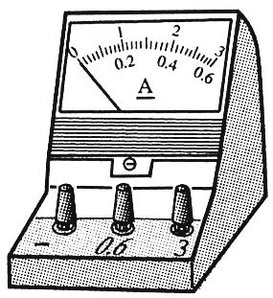
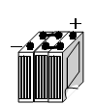
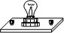
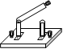
S
L₁1₁
L₂

图甲

[来源:Zxxk.Com]

30、根据图甲所示的电路图，用笔画线代替导线，连接实物电路 (要求导线不能交叉)
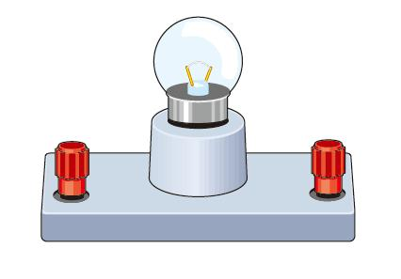
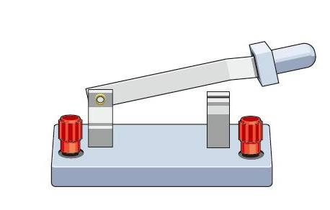
L₁
L₂
S₁
S₂
干电池
1．5 ＋
干电池
1．5 ＋
L₁
L₂
S₁
S₂
甲
乙

五、计算题（6分+7分=13分）
31、质量为0.5kg的铁锅中放有3kg的水，把它们从15℃热到85℃，总共需要吸收多少热量？[C_{铁}=0.46×10³J/(kg·℃)]

32、将质量为200 g 、初温为25 ℃的铁块放在火炉中，相当长时间后，取出立即投入盛有1 kg 水的杯子里，水的温度由18 ℃升高到40 ℃，若热量损失为10% 。[c_{铁} =0.46×10³ J/(kg·℃)]
(1)求火炉的温度；
(2)用干柴加热该火炉，若干柴所释放的热量30%被铁块吸收，需要多少干柴？(干柴的热值是1.2×10⁷ J/kg)

